Imágenes:
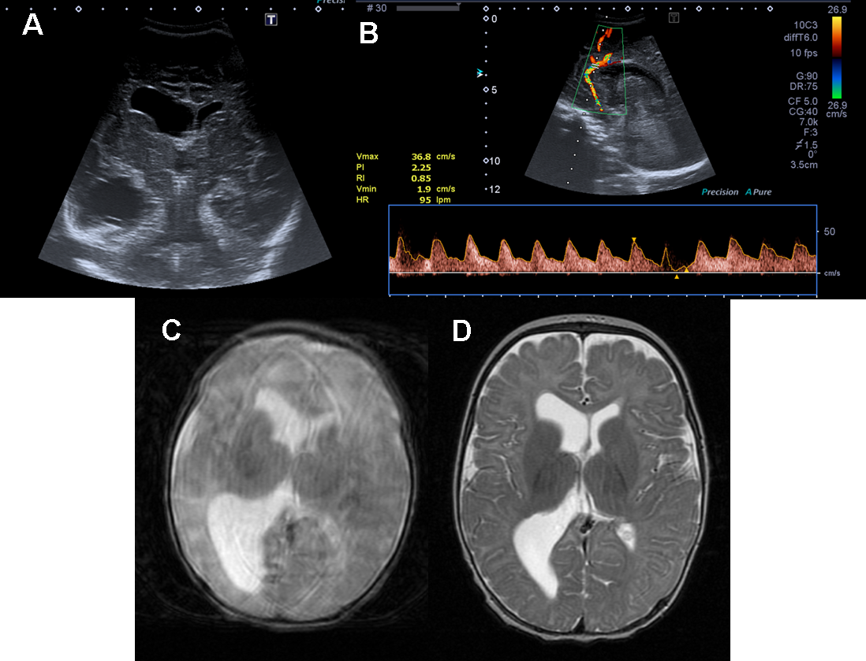
Figura 1: Figura 1A y 1B ecografía transfontanelar realizada a los dos meses de vida, con dilatación de ventrículo lateral derecho e incremento de índice de Resistencia de la arteria pericallosa. Figura 1C RM axial en secuencia T2 realizada una semana tras el nacimiento y Figura 1D, RM realizada a los nueve meses de edad mostrando reducción del grado de hidrocefalia.
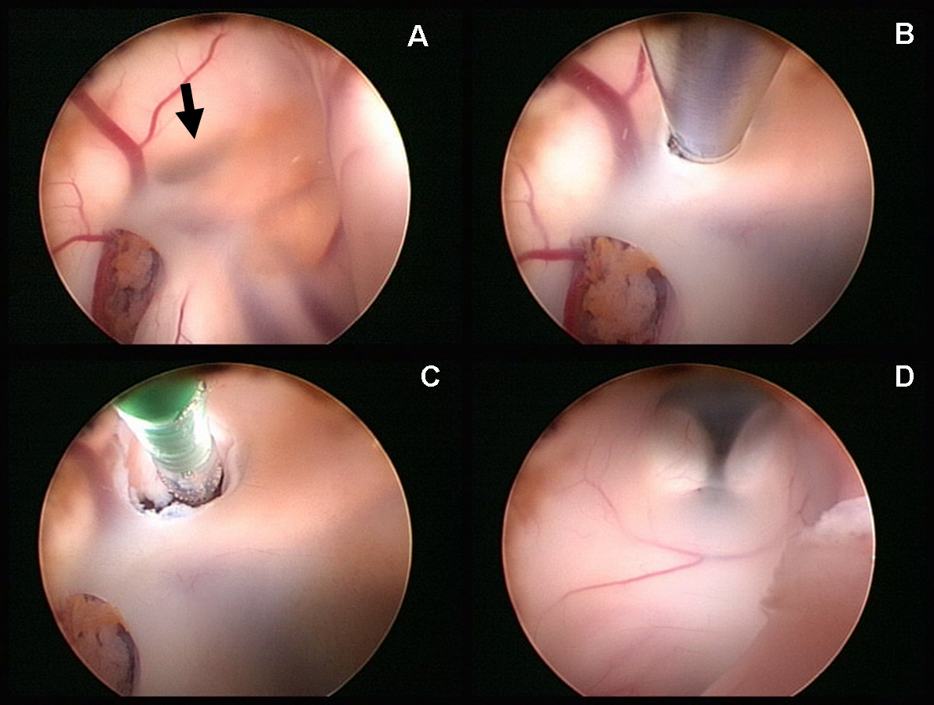
Figura 2: Figura 2A, flecha negra señalando la membrana que ocluye el foramen de Monro derecho. Figura 2B y 2C mostrando la coagulación de la membrana y la dilatación de la apertura con balón. Figura 2D mostrando la visión del III ventrículo a través de la apertura realizada.

